SOFTWARE REQUIREMENTS AND SPECIFICATION
<Primarie>
Version 1.0 approved
Prepared by <Echipa 1 Primarie>
<03/28/2017>
Table of Contents
Table of Contents ii
Revision History ii
1. Introduction 1
1.1 Purpose 1
1.2 Document Conventions 1
1.3 Product Scope 1
1.4Definitions,Acronymsand Abbreviations………………………………………………………...2
2. Overall Description 2
2.1 Product Perspective 2
2.2 Product Functions 2
2.3 User Classes and Characteristics 2
2.4 Operating Environment 2
2.5 Design and Implementation Constraints 2
2.6 User Documentation 2
2.7 Assumptions and Dependencies 3
3. External Interface Requirements 3
3.1 User Interfaces 3
3.3 Software Interfaces 3
3.4 HardwareInterfaces……………………………………………………………………………...3
3.4 Communications Interfaces 3
4. System Features 4
4.1 System Feature 1 4
4.2 System Feature 2 (and so on) 4
5. Other Nonfunctional Requirements 4
5.1 Performance Requirements 4
5.2 Safety Requirements 5
5.3 Security Requirements 5
5.4 Software Quality Attributes 5
5.5 Business Rules 5
6. Other Requirements 5
Appendix A: Glossary 5
Appendix B: Analysis Models 5
Appendix C: To Be Determined List 6

Revision History
Name | Date | Comments | Version
Cotoi Dana  Patru Liliana  Pistritu Laurentiu  Stanescu Nicoleta  Tanasie Daria | 28.03.2017 | First Revision | 1

Introduction

Purpose
Acest document descrie cerintele unui sistem informatic asupra aplicatiei care gestioneaza site-ul web din cadrul unei primarii. Va ilustra scopul si o declaratie completa asupra implementarii cerintelor,impreuna cu informatii referitoare la interfete.

Document Conventions
IEEE 830 – 1998 - Recommended Practice for Software Requirements Specifications

Product Scope
Scopul proiectului este realizarea unui sistem informatic care gestionează activitățile din cadrul unei primării (GAP).

Sistemul realizat va fi un produs software construit pe arhitectura client/server pentru a asista primarul în realizarea următoarelor acțiuni specifice:
- stabilirea organigramei unei primării;
- comunicarea cu cetățenii prin intermediul audiențelor online;
- managementul fluxului de documente din cadrul primăriei.

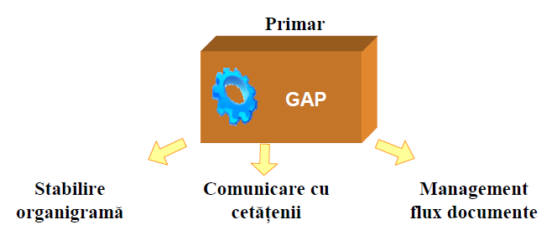

De asemea, va oferi utilizatorilor posibilitatea de a vizualiza organigrama primariei, angajatii, anunturile,cat si managementul documentelor din cadrul primariei . In plus,ofera posibilitatea audientelor online intre primar si cetateni.

Definitions, Acronyms and Abbreviations

Organigrama reprezinta redarea în toate detaliile a organizării, a subordonării si a legăturilor dintre persoane si compartimente din cadrul unei instituţii.

Audienta online este o intrevedere acordată prin intermediul internetului, unui solicitator de către o persoană care deţine o funcţie de răspundere.

Managementul fluxului de documente reprezinta un sistem informatic care permite circulatia (pentru informari, aprobari sau modificari), stocarea si regasirea documentelor in format electronic, cu facilitati de conectare la alte sisteme informatice sau dispozitive electronice.

Overall Description
2.1.Perspectiva produsului

Produsul va consta intr-o pagina web a unei institutii publice,si anume:primaria si o baza de date care va retine datele angajatilor si organigrama primariei.
Pagina web va oferi utilizatorului,reprezentat de un cetatean, posibilitatea de a vedea departamentele primariei,impreuna cu relatiile dintre ele si angajatii acestora. De asemenea va contine o pagina de anunturi, una care va contine documentele primariei, semnate sau in curs de modificare si posibilitatea utilizatorului/ cetateanului de a solicita o audienta catre primar.
De cealalta parte,administratorul paginii web, reprezentat de primar, va avea mai multe responsabilitati pentru intretinerea si modificarea paginii.
In primul rand in stabilirea organigramei se vor specifica compartimentele existente la nivelul primariei ,impreuna cu relatiile dintre acestia , iar in al doilea rand pentru fiecare compartiment se vor stabili arhitectura si persoanele alocate fiecarui post al compartimentului.
Sistemul informatic va permite vizualizarea grafica a organigramei atat la nivelul institutiei, cat si la nivelul fiecarui compartiment.Acesta va avea posibilitatea de a modifica listele cu departamentele si angajatii: sa adauge/sterge departamente, sa adauge/stearge angajati sau cresterea in grad a unora dintre, va putea modifica si semna documentele oficiale din cadrul primariei.
De asemenea,pentru efecturea audientelor se va specifica un program de lucru si se va proiecta un model de planificare a acestora pe baza cererilor venite de la populatie.
Primarul va raspunde cererilor de audienta solicitate de catre cetateni anuntandu-i pe acestia data si ora cand va avea loc audienta.
La finalul audientei se va genera un raport care va fi disponibil participantilor conectati la respectiva audienta.
Managementul fluxului de documente va permite consultarea de catre primar a documentelor din carul primarie in vederea unei bune informari, modificarea / semnarea unui document.Se va tine cont de stocarea si regasirea documentelor in format electronic siposibilitate de scanare/imprimare a acestora.

2.2. Functiile produsului
Functiile majore ale utilizatorului
- vizualizarea organigramei primariei;
- cautarea unui document in functie de categoria in care se afla;
- scrierea unei cereri pentru audienta;
Pe langa acestea,vor fi si alte functii specifice adminstratorului(primarului):
-modificarea,adaugarea si stergerea departamentelor;
-modificarea,adaugarea si stergerea angajatilor;
-semnarea si modificarea documentelor;
-scanarea si incarcarea documentelor;
-trimiterea de raspunsuri la cereri cu data si ora la care vor avea loc audientele;
-sa posteze anunturi.

2.3 Caracteristicile utilizatorului
Avem doua tipuri de utilizatori: cetatenii si administratorul.
Utilizatorii propriu-zisi vor putea doar sa vizualizeze ce se posteaza pe site,sa caute documente si sa trimita cereri de audienta.
Administratorul aplicatiei(primarul) este cel care modifica si intretine site-ul si se ocupa de mentenanta sistemului si rezolvarea problemelor legate de functionarea corespunzatoare a paginii web, acest lucru fiind posibil doar prin logarea cu un user:cnp si o parola proprie ,intrand in contul sau de administrator.

2.4.Constrangeri
Aplicatia va fi constransa de capacitatea bazei de date. Deoarece va fi accesata de ambele tipuri de utilizatori poate creste timpul de raspundere la cereri.
O alta constrangere o reprezinta nevoia unei conexiuni la Internet.

External Interface Requirements

User Interfaces

3.1.1 Cetatean

Pagina principala :

  - Vizualizare documente
  - Vizualizare organigrama
  - Creere cereree de audienta

3.1.2 Primar

Log In:

  - 2 text box-uri (cnp si parola)
  - Buton Log In (prin care se acceseaza site-ul daca cnp-ul si parola sunt corecte, altfel se da un mesaj prin care se comunica faptul ca cnp-ul sau parola sunt gresite)

Pagina principala :

    - Orgranigrama -> Creere organigrama (permite adaugarea/stergerea de departamente, adaugarea/stergerea de angajati)

    - Vizualizaree cereri audienta si aprobarea acestora

    - Creere/Updatare program de audiente(in care se adauga programul saptamanal de audienta si cetatenii cu care se va face audienta)

    - Initiere sedinta de audienta(prin care se comunica prin chat cu cetatenii)

3.2 Software Interfaces

The database will be connected to the server via a connection string. There is also be a link between the server and the client.

3.3 Hardware Interfaces

Not applicable

3.4 Communications Interfaces

Transfer protocol used: HTTP

System Features
CF_0: Logare primar:
Primarul se logheaza cu:
- cnp care cotine numai cifre
-o parola(care are maxim 10 caractere, poate contine si cifre)
In cazul in care nu se potrivesc datele de log-in cu ce e in baza de date, se dea un mesaj: “Cnp or password incorrect”.
CF_1:Compartimentele primariei vor fi alese dintr-o lista de nume predefinite.Primarul este administratorul acestui system informatic,el controleaza intreaga activitate a primariei. Primarul alege pe cine sa puna in celalalte functii: viceprimar, secretar si functii in celalalte compartimente.Acesta se va ghida dupa:
- competente
- experienta in domeniu
- anii de vechime
- studiile realizate
Se vor putea adauga si noi compartimente care pot fi salvate sau sterse.Aceste compartimente sunt controlate si construite de catre primar.
CF_2: Fiecare compartiment va avea o reprezentare grafica, iar relatiile dintre compartimente se vor reprezenta prin linii orientate si adnotate cu tipul relatiei.
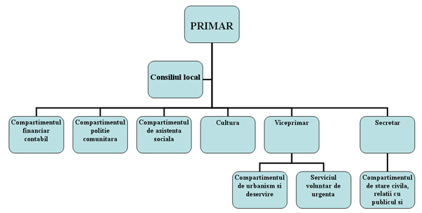
Primarul va fi cel care decide ce compartimente ar fi necesare pentru conducerea acestei institutii ,adica ce oameni ar mai fi necesari pentru a avea o buna functionare a primariei.
CF_3: Entitatea grafica care va reprezenta un compartiment, va permite adaugarea si vizualizarea informatiilor aferente persoanelor care vor lucra in cadrul departamentului si a relatiilor de subordonare dintre acestea. Primarul ii va desemna pe cei din subordinea lui sa aiba acces la tot ce se intampla in cadrul fiecarui compartiment din care face parte fiecare membru ales.Fiecare membru care face parte din compartimentul aferent poate sa isi vizualizeze, adauge si sa isi modifice informatii,dar numai cu acordul primaruluii,fiecare din cadrul caruia face parte.
CF_4: Organigrama pe care primarul o va face si la care mai poate avea acces si viceprimarul si secretarul va fi salvata intr-un fisier intr-un format prestabilit.
CF_5: Specificarea programului de lucru pentru audiente se va realiza pentru fiecare saptamana, fiind posibil sa se pastreze de la o saptamana la alta.Programul de lucru va fi realizat de catre primar si va fi afisat pe site-ul primariei care poate fi vizualizat de orice cetatean.
CF_6: La realizarea programului de comunicatie (chat) se va avea in vedere posibilitatea ca la un moment dat sa fie logati doi utilizatori (primarul si un cetatean) sau mai multi utilizatori (primarul si mai multi cetateni).
Afiseaza toate informatiile disponibile:
-program de lucru
-numar de telefon la care au acces
-cererile de audienta pe care le poate completa orice membru inscris
-chat-ul
CF_7: Pentru planificarea audientelor sistemul informatic ,primarul va permite lansarea de catre cetateni a unei cereri de audienta.
O cerere de audienta va contine:
-un formular tip:care va contine date personale despre cetatean si anume:numele si prenumele acestuia,numar de telefon,localiatate,strada,numar,bloc,scara,apartament,locul sau de munca,numele primarului caruia i se adreseaza audienta si problemele pe care le are.
-data si ora la care s-a facut cererea
Primarul va prelua cererile de audienta,le va aproba si va desemna programul de audienta care contine data si ora la care se poate intalnii cu cetateanul care a solicitat cererea de audienta si le va afisa pe site-ul institutiei.
CF_8: Documentele vor fi stocate pe categorii: documente informative, documente pentru aprobare, documente ce pot fi modificate pentru a fi aprobate.Aceste documente vor fi preluate de catre secratara care le va pune pe categorii si vor fi duse primarului pentru a le analiza si aproba.Toate documentele vor fi vizibile pentru toti cetatenii,insa cererile de audienta vor fi vizibile doar de primar si numai el are acces la ele.
CF_9: Regasirea documentelor se va putea realiza dupa numele documentului, dupa numele proprietarului sau se pot cauta toate documentele dintr-o anumita categorie.
CF_10: Sistemul informatic va permite scanarea si imprimarea documentelor.
CF_11:Toate documentele vor fi aprobate de primar si vor fi impartite fiecarui compartiment din care face parte documentul respectiv.Fiecare document va avea „amprenta” ultimei persoane care a realizat modificari asupra sa.
CF_12: Atât cetatenii, cât și serverul vor avea o interfata grafica simpla si intuitiva.Cetatenii vor avea destule detalii despre institutia publica si despre faptul cum vor putea lua contact cu primarul,acest fapt fiind disponibil doar printr-o casuta de log-in pe care trebuie sa o completeze persoana care vrea sa afle toate detalii despre primarie.
CF_13: Pentru stocarea informațiilor și managementul acestora se va configura un server de baze de date.

5.USE CASE-uri

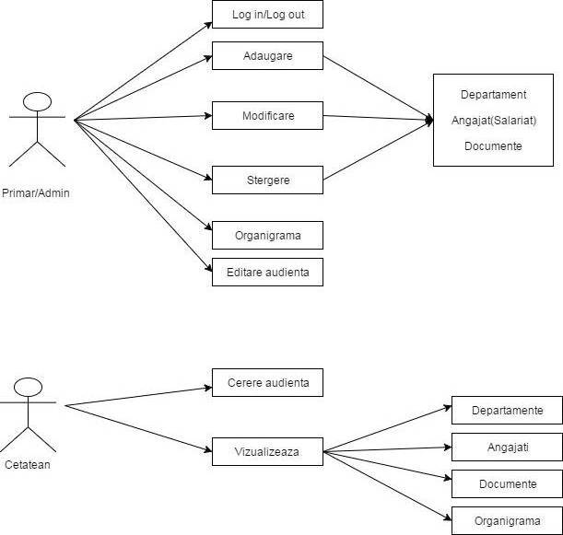

Log in
UC_2 | Log in
XRef | Log in
Trigger | Userul va accesa butonul de “Log in”, dupa ce a completat campurileobligatorii : CNP si Parola
Precondition | Site-ul va dispune de doua zone: CNP si Parola, un buton “Log in”.
Basic Path | Userul introduce CNPul in campul User si parola in campul Parola.  Acceseaza butonul “Log in”.
Alternative Paths | -
Postcondition | Logarea este realizata, iar userul are acces la documente, poate modifica parola contului.
Exception Path | Logarea poate fi abandonata oricand daca nu s-a accesat butonul“Log in.
Other | -

Log out
UC_3 | Log out
XRef | Log out
Trigger | Daca este logat userul poate accesa butonul “Log out” pentru delogare.
Precondition | Site-ul va dispune de un buton “Log out”
Basic Path | Userul poate accesa butonul “Log out” doar daca este logat pe site, putand astfel realizand delogarea devenind un simplu vizitator pe site.
Alternative Paths | -
Postcondition | Userul trebuie sa fie logat pe Site pentru a putea accesa butonul de “Log out” devenind astfel un simplu vizitator.
Exception Path | Delogarea este realizata, iar userul isi pierde din drepturi devenind un simplu vizitator.
Other | -

Adaugare departament

UC_4 | Adaugare department
XRef | Adaugare department
Trigger | Administratorul acceseaza butonul “Adauga Departament”
Precondition | Site-ul vadispune de un buton “Adauga Departament”, care este vizibil doar pentru Administrator
Basic Path | Administratorul acceseaza butonul “Adauga Departament”, iar sistemul ii va genera o interfata grafica realizata in PHP care este conectata la baza de date a primariei.  Administratorul completeaza toate campurile formularului si inregistreaza noul angajat prin intermediul butonului “Inregistrare” din interfata grafica.
Alternative Paths | -
Postcondition | Noul angajat este inregistrat in baza de date.
Exception Path | Inregistrarea angajatului poate fi anulata in orice moment daca nu a fost accesat butonul “Salveaza”.
Other | -

Adaugare Angajat

UC_5 | Adaugare angajat
XRef | Adaugare angajat
Trigger | Administratorul acceseaza butonul “Adauga Angajat”
Precondition | Site-ul vadispune de un buton “AdaugaAngajat”, care este vizibil doar pentru Administrator
Basic Path | Administratorul acceseaza butonul “Adauga Angajat”, iar sistemul ii va genera o interfata grafica realizata in PHP care este conectata la baza de date a primariei.  Administratorul completeaza toate campurile formularului si inregistreaza noul angajat prin intermediul butonului “Inregistrare” din interfata grafica.
Alternative Paths | -
Postcondition | Noul angajat este inregistrat in baza de date.
Exception Path | Inregistrarea angajatului poate fi anulata in orice moment daca nu a fost accesat butonul “Salveaza”.
Other | -

Modifica departament

UC_6 | Modificare department
XRef | Modificare department
Trigger | Administratorul acceseaza butonul “ModificaDepartament”
Precondition | Site-ul va dispune de un buton “ModificaDepartament”, care este vizibil doar pentru Administrator
Basic Path | Administratorul acceseaza butonul “Modifica Departament”, iar sistemul ii va genera o interfata grafica realizata in PHP care este conectata la baza de date a primariei.  Administratorul recompleteaza campurilepe care doreste sa le actualizeze si actualizeaza datele departamentui prin intermediul butonului “Salveaza” din interfata grafica.
Alternative Paths | -
Postcondition | Datele departamentului sunt actualizate in baza de date.
Exception Path | Actualizarea datelor departamentului poate fi anulata in orice moment daca nu a fost accesat butonul “Salveaza”.
Other | -

Modifica angajat

UC_7 | Modificare angajat
XRef | Modificareangajat
Trigger | Administratorul acceseaza butonul “Modifica Angajat”
Precondition | Site-ul va dispune de un buton “Modifica Angajat”, care este vizibil doar pentru Administrator
Basic Path | Administratorul acceseaza butonul “Modifica Angajat”, iar sistemul ii va genera o interfata grafica realizata in PHP care este conectata la baza de date a primariei.  Administratorul recompleteaza campurilepe care doreste sa le actualizeze si actualizeaza datele angajatui prin intermediul butonului “Salveaza” din interfata grafica.
Alternative Paths | -
Postcondition | Datele angajatului sunt actualizate in baza de date.
Exception Path | Actualizarea datelor angajatului poate fi anulata in orice moment daca nu a fost accesat butonul “Salveaza”.
Other | -

Stergere department

UC_8 | Stergere department
XRef | Stergere department
Trigger | Administratorul acceseaza butonul “Sterge Departament”
Precondition | Interfata “Modifica Department”va dispune de un buton “Sterge Departament”, care este vizibil doar pentru Administrator
Basic Path | Administratorul acceseaza butonul “ModificaDepartament”, iar sistemul ii va genera interfata grafica ”Modifica Departament” care va avea o lista cu departamentele existente si un buton “Stergere Departament”.  Administratorul selecteaza departamentul pe care doreste sa il stearga din baza de date si acceseaza butonul “Sterge Deparament” din interfata grafica.
Alternative Paths | -
Postcondition | Departamentul selectat este sters din baza de date.
Exception Path | Stergerea departamentului selectat poate fi abandonata in orice moment, daca nu a fost acesat butonul “Salveaza”.
Other | -

Stergere angajat

UC_9 | Stergere angajat
XRef | Stergere angajat
Trigger | Administratorul acceseaza butonul “Sterge Angajat”
Precondition | Interfata “Modifica Angajat” va dispune de un buton “Sterge Angajat”, care este vizibil doar pentru Administrator
Basic Path | Administratorul acceseaza butonul “Modifica Angajat”, iar sistemul ii va genera interfata grafica ”Modifica Angajat” care va avea o lista cu angajatii existenti si un buton “Stergere Angajat”.  Administratorul selecteaza angajatul pe care doreste sa il stearga din baza de date si acceseaza butonul “Sterge Angajat” din interfata grafica.
Alternative Paths | -
Postcondition | Angajatul selectat este sters din baza de date.
Exception Path | Stergerea Angajatului selectat poate fi abandonata in orice moment, daca nu a fost acesat butonul “Salveaza”.
Other | -

Cerere Audienta

UC_10 | Cerere Audienta
XRef | Cerere Audienta
Trigger | Userul acceseaza butonul “Cerere Audienta”
Precondition | Site-ul va dispune de un buton “Cerere Audienta”
Basic Path | Userul acceseaza butonul “Cerere Audienta”, care va genera o interfata grafica ,in PHP, de tip formular, conectata la baza de date a primariei.  Userul completeaza campurile din formular si acceseaza butonul “Trimite”.
Alternative Paths | -
Postcondition | Cererea pentru audienta este trimisa.
Exception Path | Cererea pentru audienta poate fi anulata in orice moment daca nu a fost accesat butonul “Trimite”.
Other | -

6.Other Nonfunctional Requirements

6.1Performance Requirements
TBD

6.2Safety Requirements
Not Applicable (NA)

6.3Security Requirements
Produsul software este protejat prin parola din punctual de vedere al actiunilor desfasurate de primar(creere organigrama, adaugare/stergere departamente, adaugare/stergere angajati, aprobare de cereri de audienta, chat, etc.)

6.4Software Quality Attributes

1.Declarare variabile cu nume sugestiv.
2.Comentariile se pun intre delimitatorii „/*” si „*/”.

3.Comentariile se pun pe linii separate fata de liniile de cod, ci nu la sfarsitul liniei de cod.

4. Inserarea unui spatiu fata de delimitatorii de comentarii (“/*” sau “*/”).

5.O singura instructiune pe o linie de cod

6.5Business Rules

7.Other Requirements
Appendix A: Glossary
Appendix B: Analysis Models
Appendix C: To Be Determined List

